**PHẦN MỀM QUẢN LÍ KHÁCH SẠN**

**MỤC LỤC**

1.Giới thiệu

Đây là tào liệu mô tả chi tiết về thiết kế phần mềm quản lí khách sạn,là cơ sở để lập trình các chức năng cũng như kiểm thử và chạy chương trình.

2.Tổng quan về phần mềm

Phần mềm QLKS phải đáp ứng được như yêu cầu:

* Quản trị người dùng theo truy nhập
* Xử lí quá trình cập nhật danh muc,cập nhật dữ liệu,cập nhật thông tin người dùng

3.Thiết kế kiến trúc phần mềm

3.1.Mô hình kiến trúc

* Hệ thống được chia thành 2 phân hệ sau:

- Phân hệ quản lí danh mục:Thực hiện các chức năng liên quan đến việc quản lí danh mục

-Phân hệ quản lí đăng kí phòng và thanh toán

3.2.Mô tả kiến trúc

**Phần Mềm Quản Lí Khách Sạn**

Quản lí đăng kí,thanh toán

Quản lí danh mục

Cập nhật thông tin khách hàng

Cập nhật thông tin nhân viên

Cập nhật thông tin chức vụ

Lập phiếu đăng kí phòng cho khách

Cập nhật thông tin chi tiết dịch vụ

Cập nhật thông tin thiết bị

Cập nhật thông tin loại thiết bị

Làm hóa đơn và thực hiện chức năng thanh toán

Cập nhật thông tin loại phòng

Cập nhật thông tin phòng

Cập nhật thông tin dịch vụ

Cập nhật tài khoản người dùng

Cập nhật thông tin chi tiết thiết bị

4.Thiết kế dữ liệu

Dữ liệu lưu trữ các hoạt động của hệ thống: tổng hợp từ các nguồn được lưu trữ tập trung tại trung tâm dữ liệu của trường, hệ quản trị được sử dụng là SQL Server 2012.

* Các dữ liệu chính:
* SQL Server: Sử dụng các đối tượng trong SQL Server (DataTable, View, StoreProcedure, Function, …) để lưu trữ và thao tác với các thực thể của hệ thống.
* File word: gồm file mẫu để kết xuất báo cáo dạng word.

5.Thiết kế các thành phần

5.1.Quản lí danh mục

5.1.1. Cập nhật danh mục nhân viên

* *Thông tin chung chức năng*:Cho phép người quản trị hệ thống cập nhật (thêm, sửa, xóa) danh mục nhân viên.
* *Dữ liệu vào:* thông tin danh mục nhân viên (mã nhân viên, tên nhân viên, ngày sinh,giới tính,địa chỉ,số điện thoại,mã chức vụ)
* *Dữ liệu ra:*thông tin danh mục nhân viên được cập nhật vào CSDL
* *Xử lý:*
* Bước 1 : Hiển thị giao diện cập nhật danh mục nhân viên:
  + Đầu vào: người dùng đăng nhập vào hệ thống với tài khoản và mật khẩu cá nhân. Sau khi đăng nhập thành công, người dùng chọn menu cập nhật danh mục nhân viên.
  + Đầu ra: hệ thống sẽ chuyển sang phần cập nhật danh mục nhân viên.
* Bước 2 : Người dùng nhập thông tin cần thiết: mã nhân viên, tên nhân viên, ngày sinh,giới tính,địa chỉ,số điện thoại,mã chức vụ
* Bước 3: Xác thực thông tin và hiển thị kết quả:
* Đầu vào: Thông tin nhân viên cần cập nhật.
* Đầu ra: Thông báo kết quả cập nhật.

5.1.2.Cập nhật thông tin thiết bị

* *Thông tin chung chức năng*:Cho phép người quản trị hệ thống cập nhật (thêm, sửa, xóa) thiết bị.
* *Dữ liệu vào:* thông tin thiết bị (mã thiết bị,tên thiết bị,giá thiết bị,tình trạng sử dụng,mã loại thiết bị)
* *Dữ liệu ra:*thông tin thiết bị được cập nhật vào CSDL
* *Xử lý:*
* Bước 1 : Hiển thị giao diện cập nhật danh mục thiết bị:
  + Đầu vào: người dùng đăng nhập vào hệ thống với tài khoản và mật khẩu cá nhân. Sau khi đăng nhập thành công, người dùng chọn menu cập nhật danh mục thiết bị.
  + Đầu ra: hệ thống sẽ chuyển sang phần cập nhật danh mục thiết bị.
* Bước 2 : Người dùng nhập thông tin cần thiết: mã thiết bị,tên thiết bị,giá thiết bị,tình trạng sử dụng thiết bị
* Bước 3: Xác thực thông tin và hiển thị kết quả:
* Đầu vào: Thông tin thiết bị cần cập nhật.
* Đầu ra: Thông báo kết quả cập nhập

5.1.3.Cập nhật thông tin phòng

* *Thông tin chung chức năng*:Cho phép người quản trị hệ thống cập nhật (thêm, sửa, xóa) danh mục phòng.
* *Dữ liệu vào:* thông tin danh mục phòng (mã phòng,mã loại phòng,giá phòng,tình trạng phòng)
* *Dữ liệu ra:*thông tin danh mục phòng được cập nhật vào CSDL
* *Xử lý:*
* Bước 1 : Hiển thị giao diện cập nhật danh mục phòng:
  + Đầu vào: người dùng đăng nhập vào hệ thống với tài khoản và mật khẩu cá nhân. Sau khi đăng nhập thành công, người dùng chọn menu cập nhật danh mục dịch vụ đăng kí phòng.
  + Đầu ra: hệ thống sẽ chuyển sang phần cập nhật danh mục phòng.
* Bước 2 : Người dùng nhập thông tin cần thiết: mã phòng,mã loại phòng,giá phòng,tình trạng phòng
* Bước 3: Xác thực thông tin và hiển thị kết quả:
* Đầu vào: Thông tin phòng cần cập nhật.
* Đầu ra: Thông báo kết quả cập nhật.

5.1.4.Cập nhật chi tiết sử dụng thiết bị

* *Thông tin chung chức năng*:Cho phép người quản trị hệ thống cập nhật (thêm, sửa, xóa) danh mục chi tiết sử dụng thiết bị.
* *Dữ liệu vào:* thông tin danh mục chi tiết thiết bị(mã phòng,mã thiết bị,tên thiết bị)
* *Dữ liệu ra:*thông tin danh mục chi tiết thiết bị được cập nhật vào CSDL
* *Xử lý:*
* Bước 1 : Hiển thị giao diện cập nhật danh mục chi tiết thiết bị:
  + Đầu vào: người dùng đăng nhập vào hệ thống với tài khoản và mật khẩu cá nhân. Sau khi đăng nhập thành công, người dùng chọn menu cập nhật danh mục Chi tiết thiết bị.
  + Đầu ra: hệ thống sẽ chuyển sang phần cập nhật danh mục chi tiết thiết bị.
* Bước 2 : Người dùng nhập thông tin cần thiết: mã thiết bị,mã phòng,tên thiết bị
* Bước 3: Xác thực thông tin và hiển thị kết quả:
* Đầu vào: Thông tin chi tiết thiết bị cần cập nhật.
* Đầu ra: Thông báo kết quả cập nhật.

5.2.Quản lí đăng kí thanh toán

5.2.1.Cập nhật thông tin khách hàng khi đến đặt phòng

* *Thông tin chung chức năng*:Cho phép người quản trị hệ thống cập nhật (thêm, sửa, xóa) danh mục khách hàng.
* *Dữ liệu vào:* thông tin danh mục nhân viên (mã khách hàng,tên khách hàng,địa chỉ,số điện thoại,ngày sinh,chứng minh thư,quốc tịch)
* *Dữ liệu ra:*thông tin danh mục khách hàng được cập nhật vào CSDL
* *Xử lý:*
* Bước 1 : Hiển thị giao diện cập nhật danh mục khách hàng:
  + Đầu vào: người dùng đăng nhập vào hệ thống với tài khoản và mật khẩu cá nhân. Sau khi đăng nhập thành công, người dùng chọn menu cập nhật danh mục khách hàng.
  + Đầu ra: hệ thống sẽ chuyển sang phần cập nhật danh mục khách hàng.
* Bước 2 : Người dùng nhập thông tin cần thiết: mã khách hàng,tên khách hàng,địa chỉ,số điện thoại,ngày sinh,chứng minh thư,quốc tịch
* Bước 3: Xác thực thông tin và hiển thị kết quả:
* Đầu vào: Thông tin khách hàng cần cập nhật.
* Đầu ra: Thông báo kết quả cập nhật.

5.2.2.Làm phiếu đặt phòng cho khách hàng

* *Thông tin chung chức năng*:Cho phép người quản trị hệ thống cập nhật (thêm, sửa, xóa) danh mục Quản lí đăng kí.
* *Dữ liệu vào:* thông tin danh mục phiếu thuê phòng(mã phiếu,mã khách hàng,mã nhân viên,mã phòng,ngày đặt phòng,ngày dự kiến trả,ngày trả phòng,số người ở)
* *Dữ liệu ra:*thông tin danh mục phiếu thuê phòng được cập nhật vào CSDL
* *Xử lý:*
* Bước 1 : Hiển thị giao diện cập nhật danh mục quản lí đăng kí:
  + Đầu vào: người dùng đăng nhập vào hệ thống với tài khoản và mật khẩu cá nhân. Sau khi đăng nhập thành công, người dùng chọn menu cập nhật danh mục quản lí đăng kí.
  + Đầu ra: hệ thống sẽ chuyển sang phần cập nhật danh mục quản lí đăng kí.
* Bước 2 : Người dùng nhập thông tin cần thiết: mã phiếu,mã khách hàng,mã nhân viên,mã phòng,ngày đặt phòng,ngày dự kiến trả,ngày trả phòng,số người ở
* Bước 3: Xác thực thông tin và hiển thị kết quả:
* Đầu vào: Thông tin phiếu thuê phòng cần cập nhật.
* Đầu ra: Thông báo kết quả cập nhật.

5.2.3.Cập nhật chi tiết sử dụng dịch vụ

* *Thông tin chung chức năng*:Cho phép người quản trị hệ thống cập nhật (thêm, sửa, xóa) danh mục Chi tiết dùng dịch vụ khi có khách hàng yêu cầu sử dụng dịch vụ của khách sạn.
* *Dữ liệu vào:* thông tin danh mục chi tiết sử dụng dịch vụ (mã phiếu,mã dịch vụ,tên dịch vụ,giá dịch vụ)
* *Dữ liệu ra:*thông tin danh mục chi tiết sử dụng dịch vụ được cập nhật vào CSDL
* *Xử lý:*
* Bước 1 : Hiển thị giao diện cập nhật danh mục Chi tiết dùng dịch vụ:
  + Đầu vào: người dùng đăng nhập vào hệ thống với tài khoản và mật khẩu cá nhân. Sau khi đăng nhập thành công, người dùng chọn menu cập nhật danh mục Chi tiết sử dụng dịch.
* Đầu ra: hệ thống sẽ chuyển sang phần cập nhật danh mục Chi tiết sử dụng dịch vụ
* Bước 2 : Người dùng nhập thông tin cần thiết mã phiếu,mã dịch vụ,tên dịch vụ,giá dịch vụ
* Bước 3: Xác thực thông tin và hiển thị kết quả:
* Đầu vào: Thông tin chi tiết sử dụng dịch vụ cần cập nhật.
* Đầu ra: Thông báo kết quả cập nhật.

5.2.4.Chức năng thanh toán

* *Thông tin chung chức năng*:Cho phép người quản trị hệ thống cập nhật (thêm, sửa, xóa) danh mục Hóa đơn khi có khách hàng trả phòng
* *Dữ liệu vào:* thông tin danh mục Hóa đơn(mã hóa đơn,mã nhân viên,mã phiếu,mã khách hàng,giá phòng,giá dịch vụ,tổng tiền,ngày thanh toán)
* *Dữ liệu ra:*thông tin danh mục Hóa đơn được cập nhật vào CSDL
* *Xử lý:*
* Bước 1 : Hiển thị giao diện cập nhật danh mục Hóa đơn:
  + Đầu vào: người dùng đăng nhập vào hệ thống với tài khoản và mật khẩu cá nhân. Sau khi đăng nhập thành công, người dùng chọn menu cập nhật danh mục Hóa đơn.
* Đầu ra: hệ thống sẽ chuyển sang phần cập nhật danh mục Hóa đơn
* Bước 2 : Người dùng nhập thông tin cần thiết :mã hóa đơn,mã nhân viên,mã phiếu,mã khách hàng,giá phòng,giá dịch vụ,tổng tiền,ngày thanh toán
* Bước 3: Xác thực thông tin và hiển thị kết quả:
* Đầu vào: Thông tin Hóa đơn cần cập nhật.
* Đầu ra: Thông báo kết quả cập nhật.

6.Thiết kế giao diện người sử dụng

6.1.Giao diện màn hình chính,trang chủ

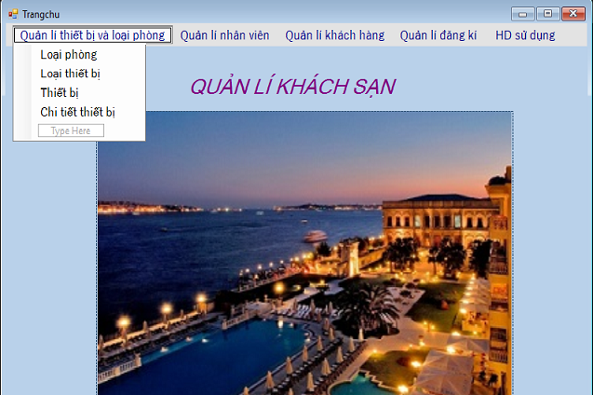

6.2.Giao diện phân hệ quản lí danh mục

6.2.1.Giao diện danh mục loại phòng

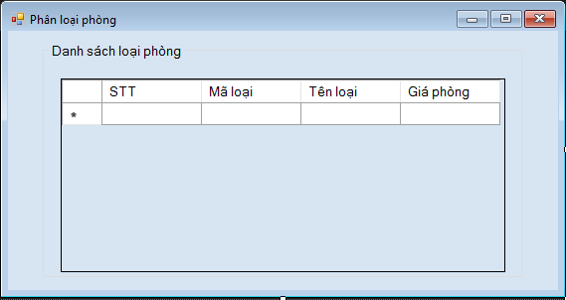

|  |  |  |  |  |  |
| --- | --- | --- | --- | --- | --- |
| **TT** | **Tên thành phần** | **Yêu cầu** | **Định dạng** | **Reference** | **Mô tả** |
| 1 | btnNew | Không | Button | Winform | **Thêm mới bản ghi** |
| 2 | btnEdit | Không | Button | Winform | **Sửa thông tin loại phòng** |
| 3 | btnDelete | Không | Button | Winform | **Xóa loại phòng** |
| 4 | btnFind | Không | Button | Winform | **Tìm kiếm loại phòng** |
| 5 | btnPrint | Không | Button | Winform | **In danh sách loại phòng** |
| 6 | btnExit | Không | Button | Winform | **Đóng cửa sổ** |
| 7 | gdvData | Có | dtGridView | Winform | **Hiển thị danh sách các loại phòng** |
| 8 | f_Tennganh | Không | TextBox | BaseControlLib_SE | **Tìm kiếm loại phòng theo tên** |

6.2.2.Giao diện loại thiết bị

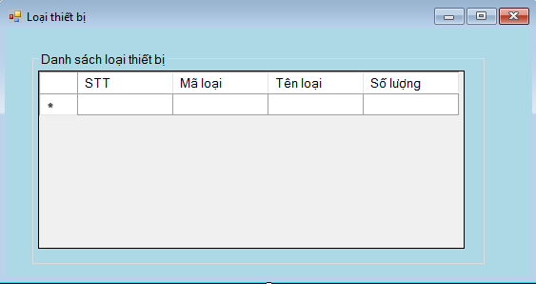

|  |  |  |  |  |  |
| --- | --- | --- | --- | --- | --- |
| **TT** | **Tên thành phần** | **Yêu cầu** | **Định dạng** | **Reference** | **Mô tả** |
| 1 | btnNew | Không | Button | Winform | **Thêm mới bản ghi** |
| 2 | btnEdit | Không | Button | Winform | **Sửa thông tin loại thiết bị** |
| 3 | btnDelete | Không | Button | Winform | **Xóa loại thiết bị** |
| 4 | btnFind | Không | Button | Winform | **Tìm kiếm loại thiết bị** |
| 5 | btnPrint | Không | Button | Winform | **In danh sách loại thiết bị** |
| 6 | btnExit | Không | Button | Winform | **Đóng cửa sổ** |
| 7 | gdvData | Có | dtGridView | Winform | **Hiển thị danh sách các loại thiết thị** |
| 8 | f_Tennganh | Không | TextBox | BaseControlLib_SE | **Tìm kiếm loại thiết bị theo tên** |

6.2.3.Giao diện danh mục thiết bị

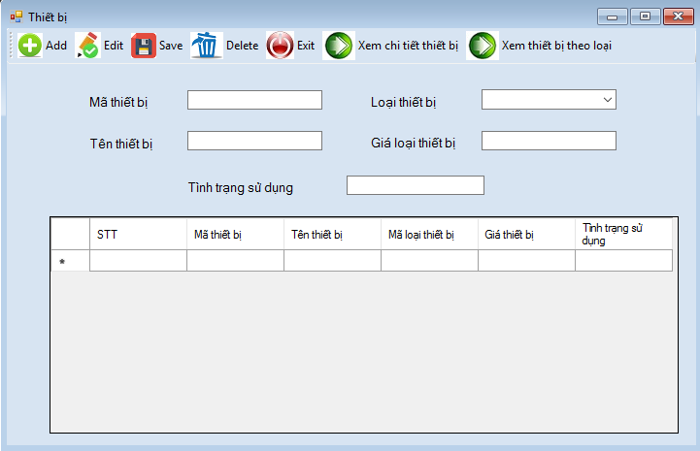

|  |  |  |  |  |  |
| --- | --- | --- | --- | --- | --- |
| **TT** | **Tên thành phần** | **Yêu cầu** | **Định dạng** | **Reference** | **Mô tả** |
| 1 | tbs_add | có | Button | Winform | **Thêm mới bản ghi** |
| 2 | tbs _save | có | Button | Winform | **Cho phép lưu bản ghi mới vào bảng thiết bị khi thêm** |
| 3 | tbs _edit | có | Button | Winform | **Sửa thông tin loại thiết bị** |
| 4 | tbs _delete | có | Button | Winform | **Xóa loại thiết bị** |
| 5 | tbs _search | Không | Button | Winform | **Tìm thiết bị** |
| 6 | btnPrint | Không | Button | Winform | **In danh sách loại thiết bị** |
| 7 | tbs _exit | có | Button | Winform | **Đóng cửa sổ** |
| 8 | dgv_thietbi | Có | dtGridView | Winform | **Hiển thị danh sách các loại thiết thị** |
| 9 | f_Tennganh | Không | TextBox | BaseControlLib_SE | **Tìm kiếm loại thiết bị theo tên** |
| 10 | toolStripButton1 | có | Button | Winform | **Xem chi tiết thiết bị theo mã thiết bị** |
| 11 | tbs_xemtb | có | Button | Winform | **Xem thiết bị theo mã loại** |
| 12 | txt_mathietbi | có | TextBox | Winform | **Mã thiết bị,khóa chính của bảng** |
| 13 | txt_tenthietbi | có | TextBox | Winform | **Tên thiết bị :cho người dùng nhập tên thiết bị** |
| 14 | cmb_maloai | có | ComboBox | Winform | **Cho người dùng chọn loại thiết bị ở danh sách và được lấy ở bảng Loại thiết bị** |
| 15 | txt_giathietbi | có | TexBox | Winform | **Cho người dùng nhập giá thiết bị** |
| 16 | txt_tinhtrang | có | TexBox | Winform | **Cho người dùng biết thiết bị đã được sử dụng chưa** |

6.2.4.Chi tiết sử dụng thiết bị

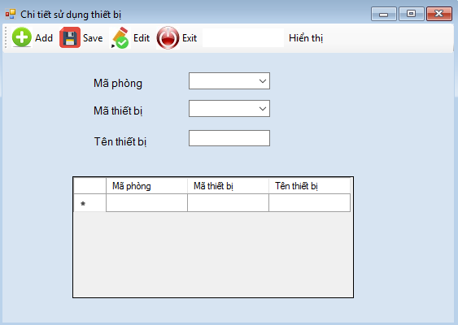

|  |  |  |  |  |  |
| --- | --- | --- | --- | --- | --- |
| **TT** | **Tên thành phần** | **Yêu cầu** | **Định dạng** | **Reference** | **Mô tả** |
| 1 | tbs_add | có | Button | Winform | **Thêm mới bản ghi** |
| 2 | tbs _save | có | Button | Winform | **Cho phép lưu bản ghi mới vào bảng thiết bị khi thêm** |
| 3 | tbs _edit | có | Button | Winform | **Sửa thông tin loại thiết bị** |
| 4 | tbs _delete | Không | Button | Winform | **Xóa loại chi tiết thiết bị** |
| 5 | tbs _hienthi | có | Button | Winform | **Hiện thị thiết bị theo mã phòng đang sử dụng thiết bị nào** |
| 6 | btnPrint | Không | Button | Winform | **In danh sách loại thiết bị** |
| 7 | tbs _exit | có | Button | Winform | **Đóng cửa sổ** |
| 8 | dgv_thietbi | Có | dtGridView | Winform | **Hiển thị danh sách chi tiết thiết thị** |
| 9 | txt_map | không | TextBox | Winform | **Tìm kiếm loại thiết bị theo tên** |
| 10 | cmb_maphong | có | ComboBox | Winform | **Chọn danh sách mã phòng từ bảng phòng** |
| 11 | cmb_mathietbi | có | ComboBox | Winform | **Chọn danh sách mã phòng từ bảng thiết bị** |
| 12 | txt_tenthietbi | có | TextBox | Winform | **Hiện thị tên thiết bị theo mã thiết bị từ bảng thiết bị** |

6.2.5.Chức vụ

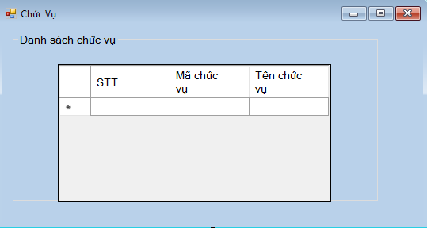

|  |  |  |  |  |  |
| --- | --- | --- | --- | --- | --- |
| **TT** | **Tên thành phần** | **Yêu cầu** | **Định dạng** | **Reference** | **Mô tả** |
| 1 | dgv_chucvu | có | DatagridView | Winform | **Hiển thị danh sách chức vụ** |

6.2.6.Nhân viên

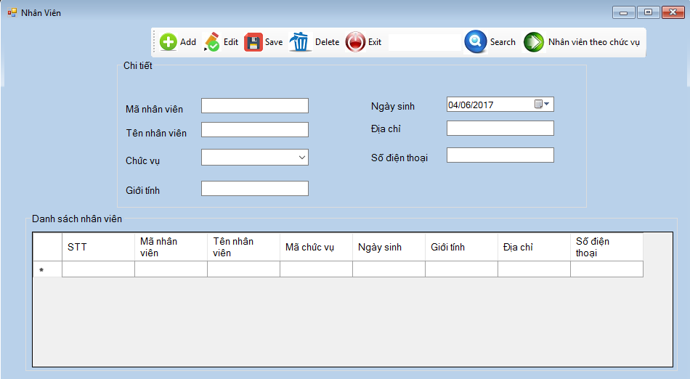

|  |  |  |  |  |  |
| --- | --- | --- | --- | --- | --- |
| **TT** | **Tên thành phần** | **Yêu cầu** | **Định dạng** | **Reference** | **Mô tả** |
| 1 | tbs_add | có | Button | Winform | **Thêm mới bản ghi** |
| 2 | tbs _save | có | Button | Winform | **Cho phép lưu bản ghi mới vào bảng thiết bị khi thêm** |
| 3 | tbs _edit | có | Button | Winform | **Sửa thông nhân viên** |
| 4 | tbs _delete | có | Button | Winform | **Xóa thông tin nhân viên** |
| 5 | tbs _search | có | Button | Winform | **Hiện thị thông tin nhân viên theo tên** |
| 6 | btnPrint | Không | Button | Winform | **In danh sách loại thiết bị** |
| 7 | tbs _exit | có | Button | Winform | **Đóng cửa sổ** |
| 8 | dgv_nhanvien | Có | dtGridView | Winform | **Hiển thị danh sách nhân viên** |
| 9 | tbs_xemnv | có | Button | Winform | **Hiển thị danh sách nhân viên theo chức vụ** |
| 10 | cmb_machucvu | có | ComboBox | Winform | **Chọn danh sách chức vụ từ bảng chức vụ** |
| 11 | txt_manhanvien | có | TextBox | Winform | **Khóa chính của bảng nhân viên** |
| 12 | txt_tennhanvien | có | TextBox | Winform | **Cho người dùng nhập tên nhân viên** |
| 13 | txt_gioitinh | có | TextBox | Winform | **Cho người dùng nhập giới tính nhân viên** |
| 14 | date_ngaysinh | có | DateTimePicker | Winform | **Cho người dùng chọn ngày sinh nhân viên** |
| 15 | txt_diachi | có | TextBox | Winform | **Cho người dùng nhập địa chỉ nhân viên** |
| 16 | Txt_sodienthoai | có | TextBox | Winform | **Cho người dùng nhập số điện thoại nhân viên** |

6.2.7.Dịch vụ

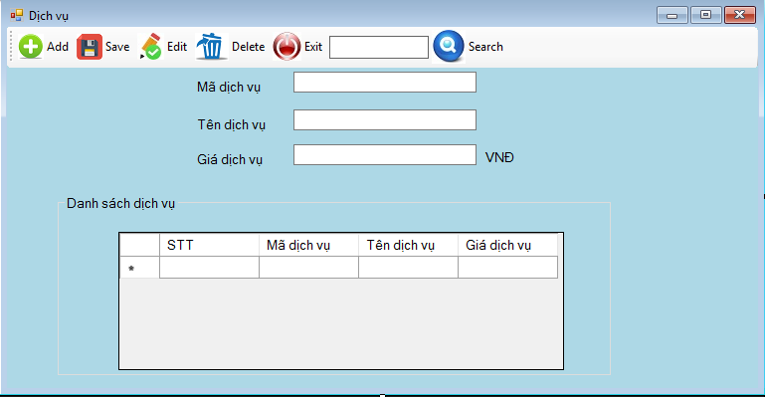

|  |  |  |  |  |  |
| --- | --- | --- | --- | --- | --- |
| **TT** | **Tên thành phần** | **Yêu cầu** | **Định dạng** | **Reference** | **Mô tả** |
| 1 | tbs_add | có | Button | Winform | **Thêm mới bản ghi** |
| 2 | tbs _save | có | Button | Winform | **Cho phép lưu bản ghi mới vào bảng thiết bị khi thêm** |
| 3 | tbs _edit | có | Button | Winform | **Sửa thông tin dịch vụ** |
| 4 | tbs _delete | có | Button | Winform | **Xóa dịch vụ** |
| 5 | tbs _search | Không | Button | Winform | **Tìm dịch vụ theo tên** |
| 6 | btnPrint | Không | Button | Winform | **In danh sách loại thiết bị** |
| 7 | tbs _exit | có | Button | Winform | **Đóng cửa sổ** |
| 8 | dgv_dichvu | Có | dtGridView | Winform | **Hiển thị danh sách các loại thiết thị** |
| 9 | f_Tennganh | Không | TextBox | BaseControlLib_SE | **Tìm kiếm loại thiết bị theo tên** |
| 10 | txt_madichvu | có | TextBox | Winform | **Mã dịch vụ,khóa chính của bảng** |
| 11 | txt_tendichvu | có | TextBox | Winform | **cho người dùng nhập tên dịch vụ** |
| 12 | txt_giadichvu | có | TexBox | Winform | **Cho người dùng nhập giá dịch vụ** |

6.3.Giao diện quản lí đăng kí,thanh toán

6.3.1.Khách hàng

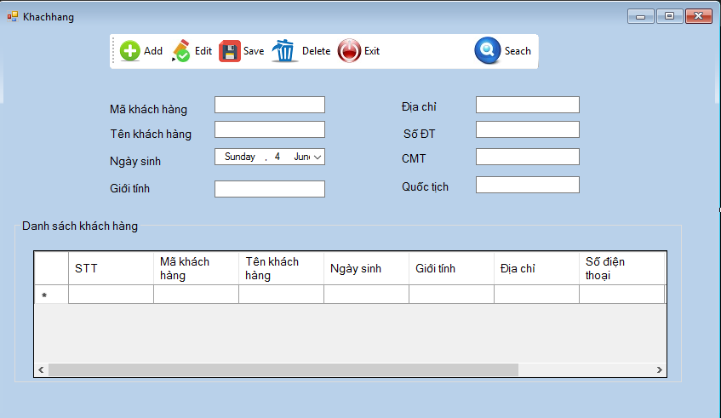

|  |  |  |  |  |  |
| --- | --- | --- | --- | --- | --- |
| **TT** | **Tên thành phần** | **Yêu cầu** | **Định dạng** | **Reference** | **Mô tả** |
| 1 | tbs_add | có | Button | Winform | **Thêm mới bản ghi** |
| 2 | tbs _save | có | Button | Winform | **Cho phép lưu bản ghi mới vào bảng thiết bị khi thêm** |
| 3 | tbs _edit | có | Button | Winform | **Sửa thông khách hàng** |
| 4 | tbs _delete | có | Button | Winform | **Xóa thông tin khách hàng** |
| 5 | tbs _search | có | Button | Winform | **Hiện thị thông tin khách hàng theo tên** |
| 6 | btnPrint | Không | Button | Winform | **In danh sách loại thiết bị** |
| 7 | tbs _exit | có | Button | Winform | **Đóng cửa sổ** |
| 8 | dgv_khachhang | Có | dtGridView | Winform | **Hiển thị danh sách khách hàng** |
| 9 | txt_cmt | có | TextBox | Winform | **Nhập chứng minh thư của khách hàng** |
| 10 | txt_quoctich | có | TextBox | Winform | **Nhập quốc tịch khách hàng** |
| 11 | txt_makhachhang | có | TextBox | Winform | **Khóa chính của bảng khách hàng** |
| 12 | txt_tenkhachhang | có | TextBox | Winform | **Cho người dùng nhập tên khách hàng** |
| 13 | txt_gioitinh | có | TextBox | Winform | **Cho người dùng nhập giới tính khách hàng** |
| 14 | date_ngaysinh | có | DateTimePicker | Winform | **Cho người dùng chọn ngày sinh khách hàng** |
| 15 | txt_diachi | có | TextBox | Winform | **Cho người dùng nhập địa chỉ khách hàng** |
| 16 | txt_sodienthoai | có | TextBox | Winform | **Cho người dùng nhập số điện thoại khách hàng** |

6.3.2.Phiếu đăng kí và danh sách phòng

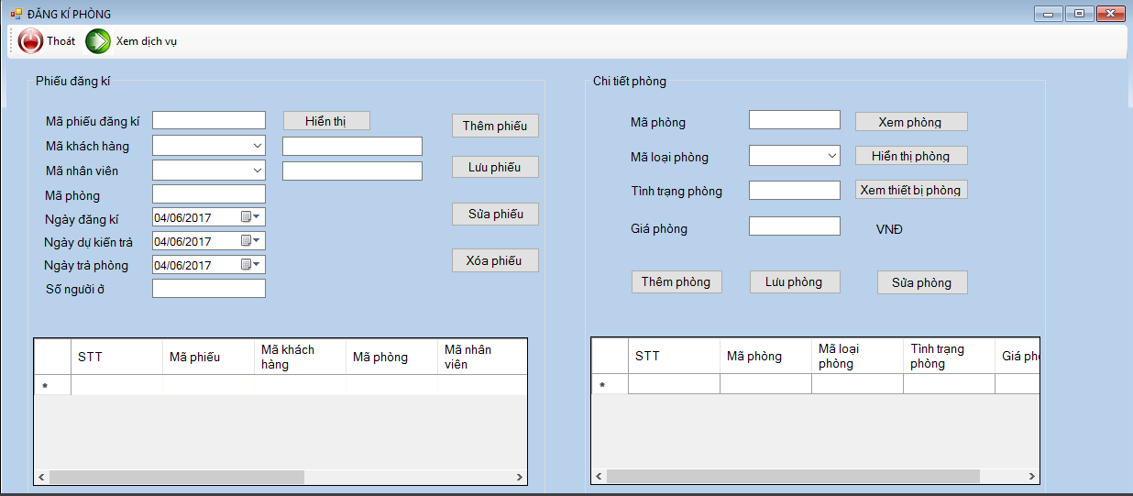

|  |  |  |  |  |  |
| --- | --- | --- | --- | --- | --- |
| **TT** | **Tên thành phần** | **Yêu cầu** | **Định dạng** | **Reference** | **Mô tả** |
|  | Gropbox1 | có | Gropbox | Winform | **Chứa thông tin phiếu đăng kí** |
| 1 | btn_them | có | Button | Winform | **Thêm mới bản ghi** |
| 2 | btn_luu | có | Button | Winform | **Cho phép lưu bản ghi mới vào bảng thiết bị khi thêm đồng thời phòng được đặt update tình trạng có người đặt** |
| 3 | btn_sua | có | Button | Winform | **Sửa thông phiếu đăng kí** |
| 4 | btn _xoa | có | Button | Winform | **Xóa thông tin phiếu đăng kí đồng thời xóa hóa đơn,chi tiết dịch vụ tương ứng với mã phiếu** |
| 5 | btn_hienthi | có | Button | Winform | **Hiện thị thông tin phiếu theo mã phiếu** |
| 6 | btnPrint | Không | Button | Winform | **In danh sách loại thiết bị** |
| 7 | tbs _exit | có | Button | Winform | **Đóng cửa sổ** |
| 8 | dgv_phieudangki | Có | dtGridView | Winform | **Hiển thị danh sách khách hàng đăng kí phòng** |
| 9 | txt_maphieu | có | TextBox | Winform | **Khóa chính bảng phiếu đăng kí** |
| 10 | cmb_manhanvien | có | ComboBox | Winform | **Chọn danh sách mã nhân viên lấy từ bảng nhân viên** |
| 11 | txt_makhachhang | có | TextBox | Winform | **Hiển thị tên nhân viên theo mã nhân viên** |
| 12 | cmb_tenkhachhang | có | ComboBox | Winform | **Chọn mã khách hàng từ bảng khách hàng** |
| 13 | txt_tenkhachhang | có | TextBox | Winform | **Hiển thị tên khách hàng theo mã khách hàng** |
| 14 | txt_maphong | có | TexBox | Winform | **Nhập mã phòng mà khách hàng đặt** |
| 15 | tbs_dichvu | có | Button | Winform | **Xem chi tiết dịch vụ theo mã phiếu** |
| 16 | txt_songuoio | có | TextBox | Winform | **Cho người dùng nhập số người ở** |
| 17 | date_ngaydangki | có | DateTimePicker | Winform | **Chọn ngày đăng kí** |
| 18 | date_ngayhentra | có | DateTimePicker | Winform | **Chọn ngày hẹn trả** |
| 19 | date_ngaytra | có | DateTimePicker | Winform | **Chọn ngày trả** |
|  | Gropbox2 | có | GropBox | Winform | **Chứa thông tin chi tiết phòng** |
| 20 | btn_themphong | có | Button | Winform | **Thêm mới bản ghi** |
| 21 | btn_suaphong | có | Button | Winform | **Sửa thông tin phòng** |
| 22 | btn_luuphong | có | Button | Winform | **Lưu phòng mới thêm vào CSDL** |
| 23 | txt_maph | có | Texbox | Winform | **Khóa chính của bảng phòng** |
| 24 | txt_tinhtrang | Có | Texbox | Winform | **Được update khi có người thuê phòng** |
| 25 | txt_giaphong | Có | Texbox | Winform | **Nhập giá phòng** |
| 26 | cmb_maloaiphong | có | ComboBox | Winform | **Chọn danh sách loại phòng từ bảng loại phòng** |
| 27 | btn_xemphong | có | Button | Winform | **Hiển thị phòng theo mã phòng** |
| 28 | btn_hienthi | có | Button | Winform | **Hiển thị phòng theo mã loại phòng** |
| 29 | btn_xemtb | có | Button | Winform | **Hiển thị thiết bị phòng sử dụng** |
| 30 | dgv_phong | có | DatagridView | Winform | **Hiển thị danh sách phòng** |

6.3.3.Chi tiết dịch vụ

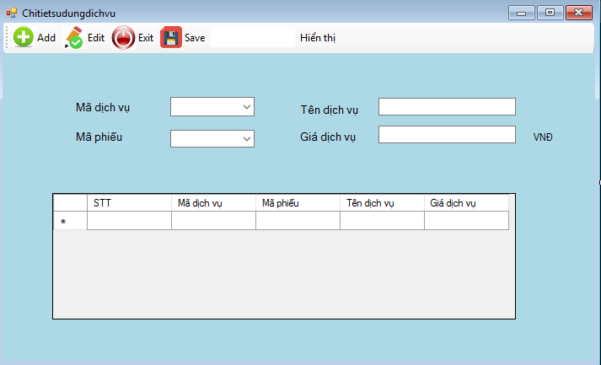

|  |  |  |  |  |  |
| --- | --- | --- | --- | --- | --- |
| **TT** | **Tên thành phần** | **Yêu cầu** | **Định dạng** | **Reference** | **Mô tả** |
| 1 | tbs_add | có | Button | Winform | **Thêm mới bản ghi** |
| 2 | tbs _save | có | Button | Winform | **Cho phép lưu bản ghi mới vào bảng thiết bị khi thêm** |
| 3 | tbs _edit | có | Button | Winform | **Sửa thông tin dịch vụ** |
| 4 | tbs _hienthi | Không | Button | Winform | **Tìm dịch vụ theo mã phiếu** |
| 5 | btnPrint | Không | Button | Winform | **In danh sách loại thiết bị** |
| 6 | tbs _exit | có | Button | Winform | **Đóng cửa sổ** |
| 7 | dgv_chitietdichvu | Có | dtGridView | Winform | **Hiển thị danh sách các loại thiết thị** |
| 8 | f_Tennganh | Không | TextBox | BaseControlLib_SE | **Tìm kiếm loại thiết bị theo tên** |
| 9 | cmb_madichvu | có | ComboBox | Winform | **Mã dịch vụ,khóa chính của bảng** |
| 10 | txt_tendichvu | có | TextBox | Winform | **Hiển thị tên theo mã dịch vụ** |
| 11 | txt_giadichvu | có | TexBox | Winform | **Hiển thị giá theo mã dịch vụ** |
| 12 | cmb_maphieu | có | ComboBox | Winform | **Mã phiếu,khóa chính của bảng** |

6.3.4.Hóa đơn

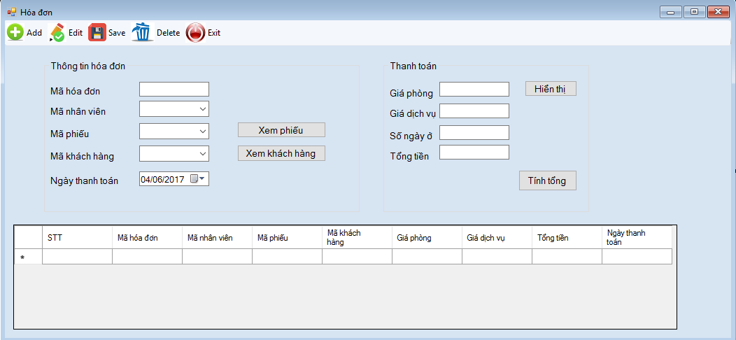

|  |  |  |  |  |  |
| --- | --- | --- | --- | --- | --- |
| **TT** | **Tên thành phần** | **Yêu cầu** | **Định dạng** | **Reference** | **Mô tả** |
| 1 | tbs_add | có | Button | Winform | **Thêm mới bản ghi** |
| 2 | tbs_save | có | Button | Winform | **Cho phép lưu bản ghi mới vào bảng thiết bị khi thêm đồng thời phòng được đặt update tình trạng có người đặt** |
| 3 | tbs_edit | có | Button | Winform | **Sửa thông hóa đơn** |
| 4 | tbs_delete | có | Button | Winform | **Xóa thông tin phiếu đăng kí đồng thời xóa hóa đơn,chi tiết dịch vụ tương ứng với mã phiếu** |
| 5 | btn_hienthi | có | Button | Winform | **Hiện thị thông tin số người ở,tiền phòng,tiền dịch vụ theo mã phiếu** |
| 6 | btnPrint | Không | Button | Winform | **In danh sách loại thiết bị** |
| 7 | tbs _exit | có | Button | Winform | **Đóng cửa sổ** |
| 8 | dgv_phieudangki | Có | dtGridView | Winform | **Hiển thị danh sách khách hàng đăng kí phòng** |
| 9 | txt_mahoadon | có | TextBox | Winform | **Khóa chính bảng hóa đơn** |
| 10 | cmb_manhanvien | có | ComboBox | Winform | **Chọn danh sách mã nhân viên lấy từ bảng nhân viên** |
| 11 | cmb_makhachhang | có | ComboBox | Winform | **Chọn danh sách mã khách hàng lấy từ bảng khách hàng** |
| 12 | txt_giaphong | có | TextBox | Winform | **Lấy từ bảng phòng** |
| 13 | txt_songuoio | có | TextBox | Winform | **Lấy từ bảng phiếu đăng kí** |
| 14 | date_thanh toan | có | DateTimePicker | Winform | **Chọn ngày thanh toán** |
| 15 | txt_giadichvu | có | TextBox | Winform | **Lấy từ chi tiết dịch vụ** |
| 16 | btn_tinhtong | có | button | Winform | **Thực hiện tính tổng tiền cho khách** |
| 17 | txt_tongtien | có | TextBox | Winform | **Hiện thị lên sau khi ấn button tính tổng** |